Di eclipse

Search di google : spring boot initializr

Jadi buat dulu disini

<https://start.spring.io/>

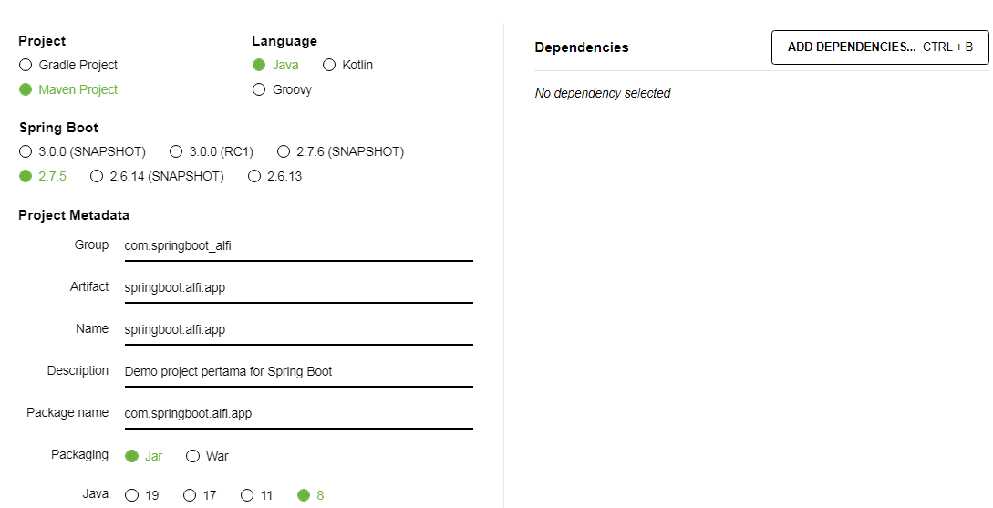

Yg diubah, yg name berubah sendiri, kemudian pilih add dependence

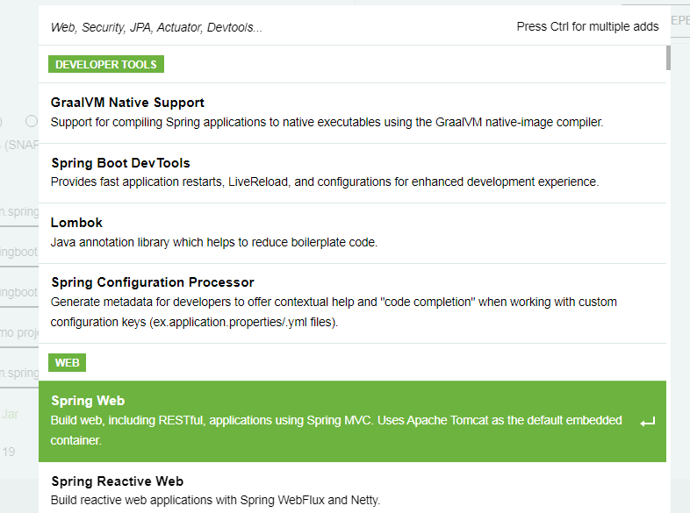

Pilih spring web

Pilih untuk ambil mysql

Kemudian ditempat yg sama ambil mysql

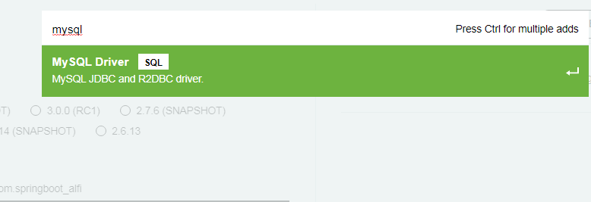

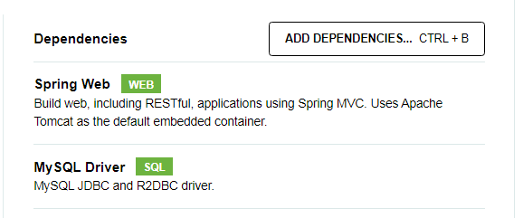

Pada explorer

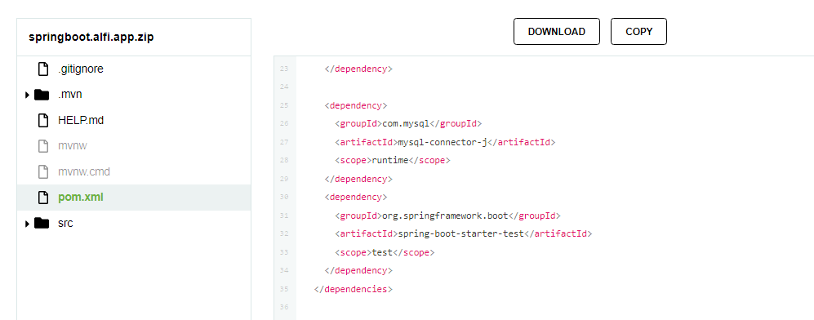

Restful agar bisa buka localhost:8080 di web

Dan mysql buat mysql

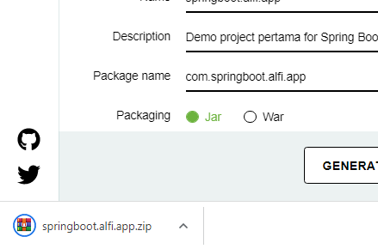

Dia akan jadi zip

Buka eclipse

Buka import

Nanti pilih exist maven

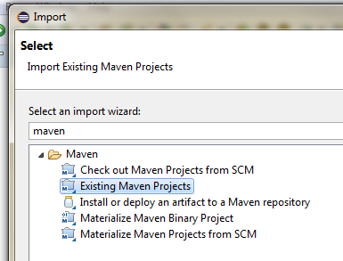

Next masukkan isinya

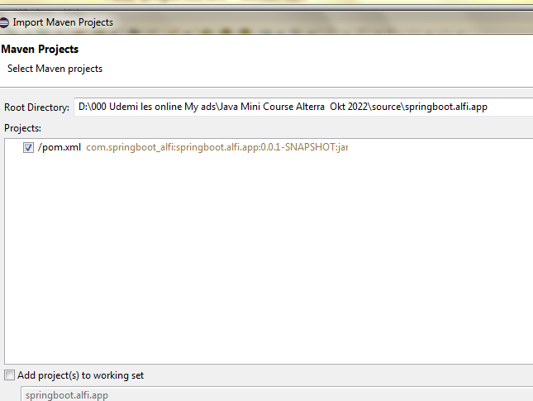

Jadinya hanya ini di folder sama

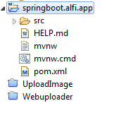

Run configurasi

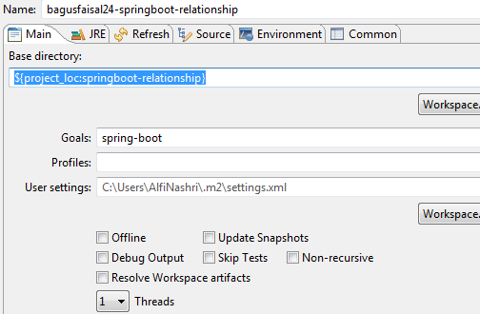

Error kayaknya gak support

Pom.xml

<project xmlns=*"http://maven.apache.org/POM/4.0.0"* xmlns:xsi=*"http://www.w3.org/2001/XMLSchema-instance"*

xsi:schemaLocation=*"http://maven.apache.org/POM/4.0.0 https://maven.apache.org/xsd/maven-4.0.0.xsd"*>

<modelVersion>4.0.0</modelVersion>

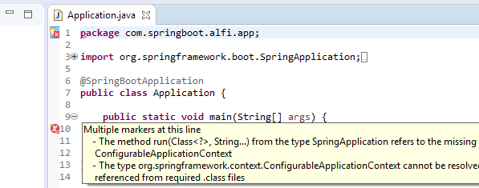

Di eclipse aci

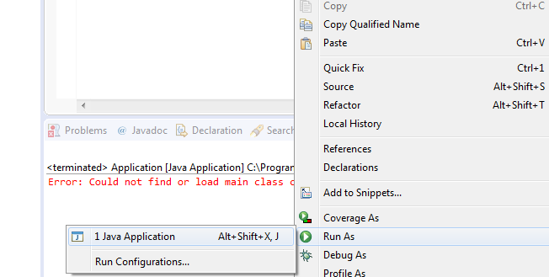

Selalu jalankan klik kanan , run as dan pilih java.application, muncul error

Error: Could not find or load main class com.springboot.alfi.app.Application

Tetap gak bisa

Kalo mau nambah class

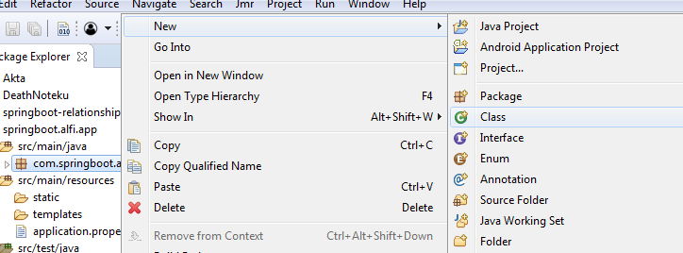

New🡪 class

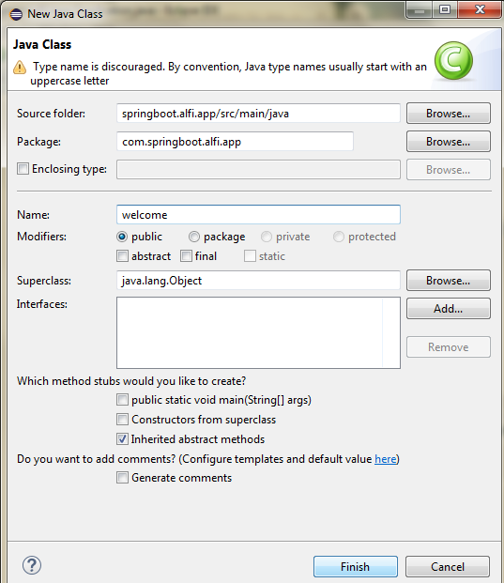

Jadi

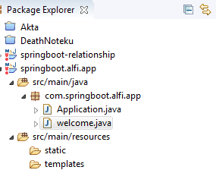

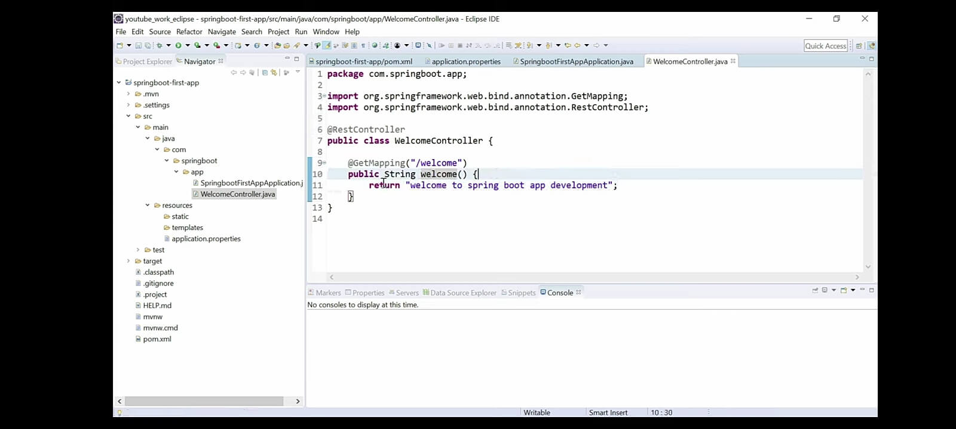

Kita mau buat di web welcome

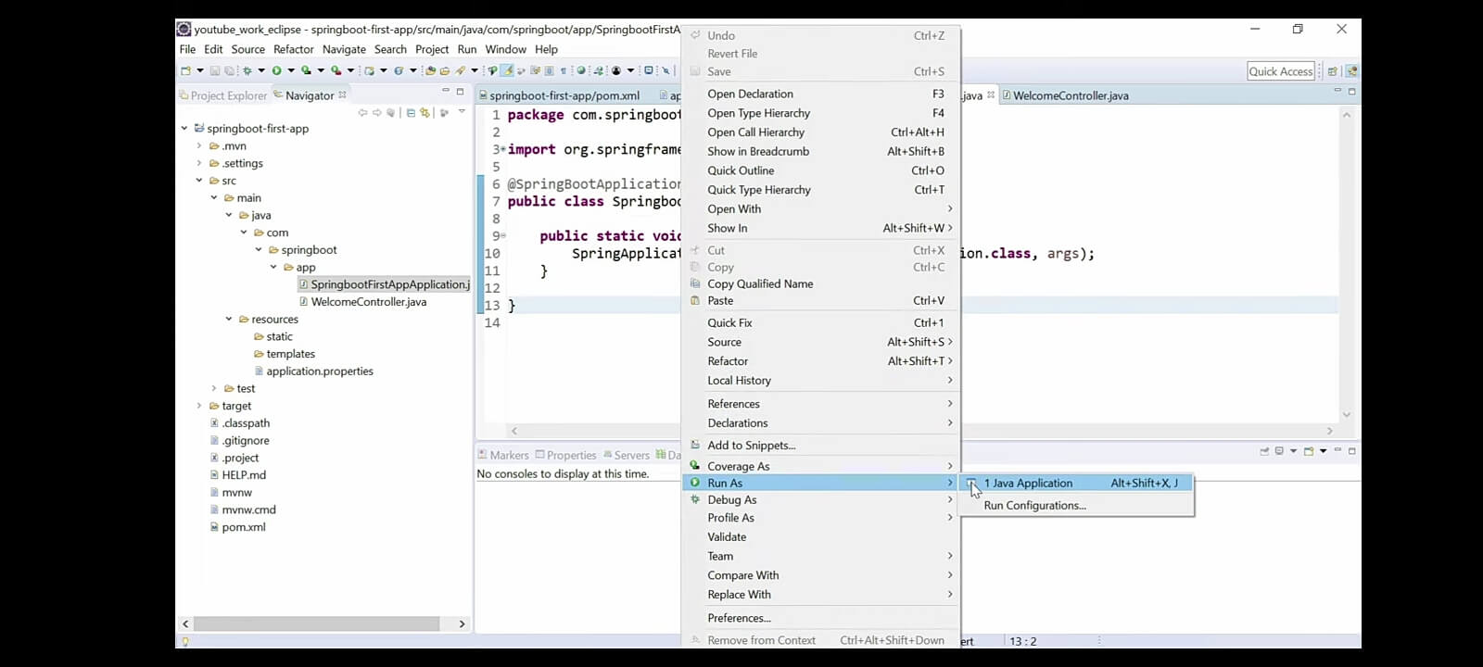

Eksekusi java nya, klik kanan pilih java application

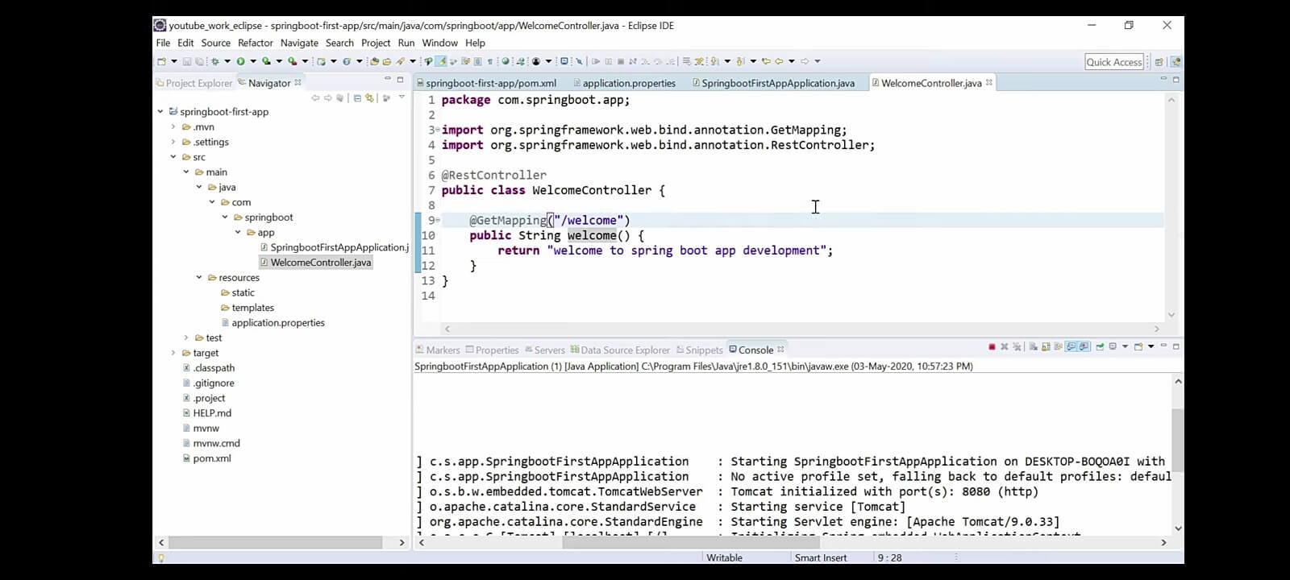

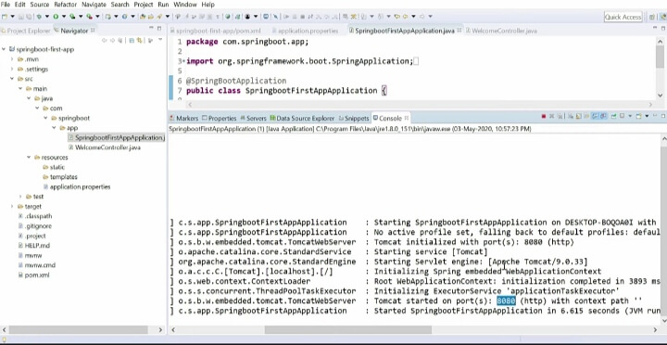

Ada port 8080, harus install tomcat

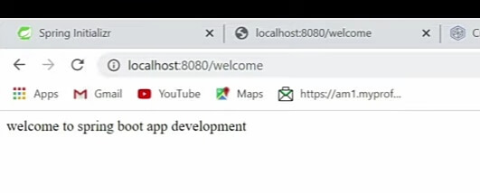

Ini pake tomcat

Nama filenya welcome

Maka di browser muncul sama

<https://www.java.com/download/ie_manual.jsp>

postman

Yg belum atur java di environment

Jadi diinstall

Microsoft visual C++ redistributed OK

Java SE deplopment kits Java SE development kit

Maven ke download sendiri OK

Xampp

Di cmd

**java -version**

Environment:

JAVA_HOME

C:\Program Files\Java\jdk-19

Path:

%JAVA_HOME%\bin

‘----------------

Pada eclipse error, kita pake intellijIDEA

Plugin kita masukkan

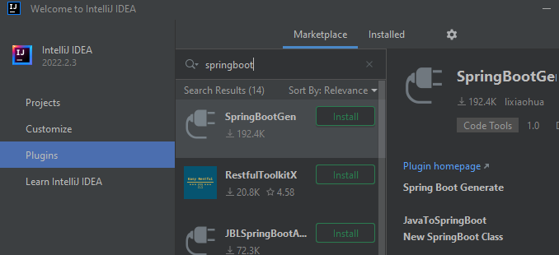

Kita ulang lagi

Gak boleh ada spasi

Jadi close project dulu sebelum buka lain

Jaid kalo ada prokjectnya pake open aja

Pada saat run

Pilih maven

Yg ini kosongkan jg boleh

Cara jalannya F10